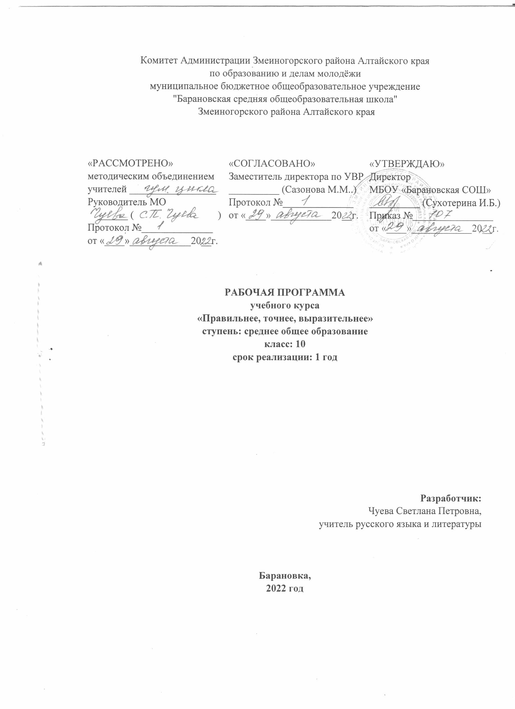

Пояснительная записка
Учебный курс «Правильнее, точнее, выразительнее»
для 10 класса объединяет знания по фонетике, лексике, стилистике, грамматике, синтаксису, развитию речи. В курс включены вопросы теории, сведения об особенностях создания творческих работ различных жанровых стилей.
Данный курс ориентирован на формирование навыков коррекции стилистических недочетов в письменной и устной речи учащихся, определять тему работы, выбирать жанр своего произведения, отбирать и логически излагать материал, использовать различные изобразительно - выразительные средства языка.
В результате изучения данного курса ученик должен знать и понимать
компоненты речевой ситуации, основные условия эффективности речевого общения; основные аспекты культуры речи, требования, предъявляемые к устным и письменным текстам различных жанров;

Программа данного курса рассчитана на 17 учебных часов.

- Результаты освоения учебного курса «Правильнее, точнее, выразительнее»

Личностные результаты
- эмоциональность; умение осознавать и определять (называть) свои эмоции;
- эмпатия – умение осознавать и определять эмоции других людей; сочувствовать другим людям, сопереживать;
- чувство прекрасного – умение чувствовать красоту и выразительность речи, стремиться к совершенствованию собственной речи;
- любовь и уважение к Отечеству, его языку, культуре;
- интерес к чтению, к ведению диалога с автором текста; потребность в чтении;
- интерес к письму, к созданию собственных текстов, к письменной форме общения;
- интерес к изучению языка;
- осознание ответственности за произнесённое и написанное слово.

Метапредметные результаты
- самостоятельно формулировать тему и цели урока;
- составлять план решения учебной проблемы совместно с учителем;
- работать по плану, сверяя свои действия с целью, корректировать свою деятельность;
- в диалоге с учителем вырабатывать критерии оценки и определять степень успешности своей работы и работы других в соответствии с этими критериями.
- адекватно использовать речевые средства для решения различных коммуникативных задач; владеть монологической и диалогической формами речи.
- высказывать и обосновывать свою точку зрения;
- слушать и слышать других, пытаться принимать иную точку зрения, быть готовым корректировать свою точку зрения;
- договариваться и приходить к общему решению в совместной деятельности;
- задавать вопросы.

Предметные результаты
- перерабатывать и преобразовывать информацию из одной формы в другую (составлять план, таблицу, схему);
- пользоваться словарями, справочниками;
- осуществлять анализ и синтез;
- устанавливать причинно-следственные связи;
- строить рассуждения;

- Содержание учебного курса «Правильнее, точнее, выразительнее»

- Язык и речь.(4ч)
Коммуникативные качества речи
Речевая ситуация в речевом общении.
«В начале было слово…»
2) Сочетаемость звуков в русском языке.(4ч)
Стилистические приемы усиления звуковой выразительности речи.
Устранение звуковых повторов при стилистической правке текста.
Стилистическое использование книжных и разговорно - просторечных словообразовательных средств писателями.
3)Расширяйте словарный запас.(10ч)
Неоправданное употребление слов с различной стилистической окраской. Смешение стилей.
Стилистически окрашенная лексика в художественной речи.
Берегись канцелярита!
Канцеляризмы и речевые штампы.
Жечь или сушить?
Устранение морфолого - стилистических ошибок при употреблении глагола.
Словесная алгебра или о переводе с иностранного.
Золота никогда не бывает слишком много (речевая избыточность).
Лексические образные средства.
4)Традиции хвалебной речи.(4ч)
«Давайте говорить друг другу комплименты…»
Как написать удачный текст для выступления?
Правила составления (написания) резюме.
5)Зачет(1ч)

- Тематическое планирование курса «Правильнее, точнее, выразительнее»

№ п/п | Название тем курса | Кол-во часов
1 | Язык и речь. | 1
2 | Коммуникативные качества речи | 1
3 | Речевая ситуация в речевом общении. | 1
4 | «В начале было слово…» | 1
5 | Сочетаемость звуков в русском языке. | 1
6 | Стилистические приемы усиления звуковой выразительности речи. | 1
7 | Устранение звуковых повторов при стилистической правке текста. | 1
8 | Стилистическое использование книжных и разговорно - просторечных словообразовательных средств. | 1
9 | Расширяйте словарный запас. | 1
10 | Неоправданное употребление слов с различной стилистической окраской. Смешение стилей. | 1
11 | Стилистически окрашенная лексика в художественной речи. | 1
12 | Берегись канцелярита!  Канцеляризмы и речевые штампы. | 1
13 | Устранение морфолого - стилистических ошибок при употреблении глагола. | 1
14 | Золота никогда не бывает слишком много (речевая избыточность). | 1
15 | Лексические образные средства. | 1
16 | Как написать удачный текст для выступления? | 1
17 | Зачет. | 1

«УТВЕРЖДАЮ»
Директор
МБОУ «Барановская СОШ»
__________ (Сухотерина И.Б.)
Приказ №________________
от «____»____________20__г

- Календарно – тематическое планирование учебного курса «Правильнее, точнее, выразительнее»
для 10 класса на 2022-2023 учебный год

Учитель: Чуева Светлана Петровна

№ п/п | Название тем курса | Кол-во часов | Дата по плану | Дата по факту
1 | Язык и речь. | 1 | 01.09
2 | Коммуникативные качества речи | 1 | 08.09
3 | Речевая ситуация в речевом общении. | 1 | 15.09
4 | «В начале было слово…» | 1 | 22.09
5 | Сочетаемость звуков в русском языке. | 1 | 29.09
6 | Стилистические приемы усиления звуковой выразительности речи. | 1 | 06.10
7 | Устранение звуковых повторов при стилистической правке текста. | 1 | 13.10
8 | Стилистическое использование книжных и разговорно - просторечных словообразовательных средств. | 1 | 20.10
9 | Расширяйте словарный запас. | 1 | 27.10
10 | Неоправданное употребление слов с различной стилистической окраской. Смешение стилей. | 1 | 10.11
11 | Стилистически окрашенная лексика в художественной речи. | 1 | 17.11
12 | Берегись канцелярита!  Канцеляризмы и речевые штампы. | 1 | 24.11
13 | Устранение морфолого - стилистических ошибок при употреблении глагола. | 1 | 01.12
14 | Золота никогда не бывает слишком много (речевая избыточность). | 1 | 08.12
15 | Лексические образные средства. Как написать удачный текст для выступления? | 1 | 15.12
16 | Зачет. | 2 | 22.12

